Приложение № 3
к постановлению администрации
Увельского муниципального округа
№1030 от «21» мая 2026 г.

АУКЦИОННАЯ ДОКУМЕНТАЦИЯ

об аукционе в электронной форме на право заключения договора аренды муниципального имущества
на нежилое помещение, с кадастровым номером 74:21:0601017:73, общей площадью 62,7 кв.м., расположенное по адресу: Челябинская область, Увельский муниципальный район,
поселок Каменский, ул. Больничная д. 1, помещение 9.

Организатор торгов:
Управление земельных и имущественных отношений
администрации Увельского муниципального округа Челябинской области
Челябинская обл., Увельский муниципальный округ, пос. Увельский, ул. Советская, д. 24, каб. 6,
Телефон: 8(35166)31986.

п. Увельский 2026 год
ПРАВОВОЕ РЕГУЛИРОВАНИЕ

Аукцион в электронной форме, открытый по составу участников и форме подачи предложений, проводится в соответствии с:
- Гражданским кодексом Российской Федерации;
- Федеральным законом от 26.07.2006 № 135-ФЗ «О защите конкуренции»;
- Приказом ФАС России от 21.03.2023 №147/23 «О порядке проведения конкурсов или аукционов на право заключения договоров аренды, договоров безвозмездного пользования, договоров доверительного управления имуществом, иных договоров, предусматривающих переход прав в отношении государственного или муниципального имущества, и перечне видов имущества, в отношении которого заключение указанных договоров может осуществляться путем проведения торгов в форме конкурса»,

- постановлением Администрации Увельского муниципального округа от 21 мая 2026 №1030 «Об организации и проведении электронного аукциона на право заключения договоров аренды имущества, являющегося собственностью Увельского муниципального округа».
Извещение о проведении аукциона в электронной форме
на право заключения договора аренды муниципального имущества на нежилое помещение, с кадастровым номером 74:21:0601017:73, общей площадью 62,7 кв.м., расположенное по адресу: Челябинская область, Увельский муниципальный район, поселок Каменский, ул. Больничная д. 1, помещение 9.

№ п/п | Наименование показателя | Содержание показателя
1 | Вид собственности | муниципальная
2 | Организатор аукциона | Полное наименование: Управление земельных и имущественных отношений  администрации Увельского муниципального округа Челябинской области,  Сокращенное наименование: Управление земельных и имущественных отношений.
 | ОГРН | 1257400030128
 | ИНН/КПП | 7451475377 / 745101001
 | Место нахождения (юридический и почтовый адрес) | 457000, Челябинская область, Увельский муниципальный округ, п. Увельский,  Ул. Советская, д. 24
 | Контактное лицо | Крымская Наталья Викторовна
 | Контактный телефон | 8 (35166)31986
 | E-mail | zemkom_uvelka@mail.ru
3 | Оператор электронной площадки | ООО «РТС- Тендер»
 | Адрес электронной площадки в сети «Интернет» | ООО «РТС- Тендер»
 | Юридический адрес: | 121151, г. Москва, наб. Тараса Шевченко, д. 23А, 25 этаж, помещение 1
 | E-mail: | iInfo@rts-tender.ru
 | телефон | +7 499 653-77-00
4 | Форма торгов | аукцион в электронной форме открытый по составу участников и форме подачи предложений (далее – аукцион в электронной форме, электронный аукцион, аукцион).
5 | Ограничение участия в электронном аукционе | отсутствует
6 | Муниципальное имущество (объект), права на которое передаются по договору аренды | Нежилое помещение по адресу: Челябинская область, округ Увельский, поселок Каменский, улица Больничная, дом 1 помещение 9  Кадастровый номер 74:21:0601017:73, Собственность № 74-74-21/011/2013-168 от 10.04.2013, площадь 62,7 кв.м,
7 | Фотографии объекта | 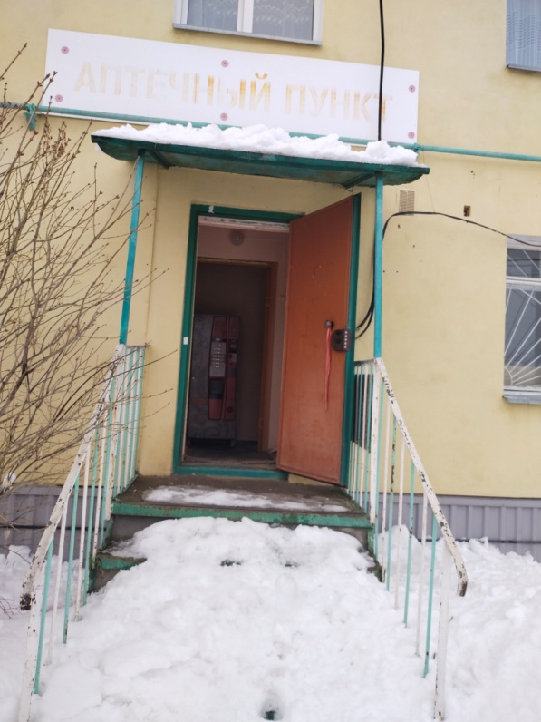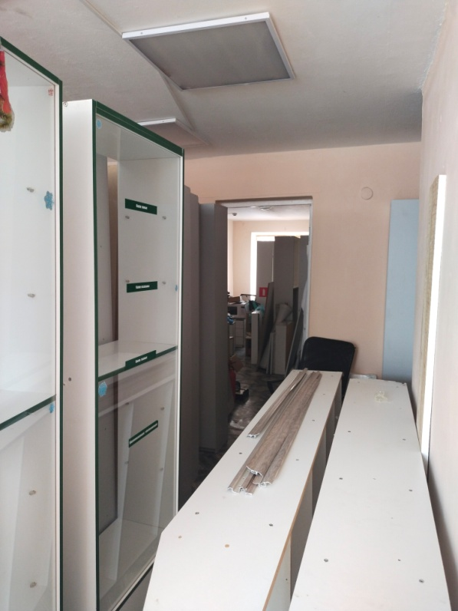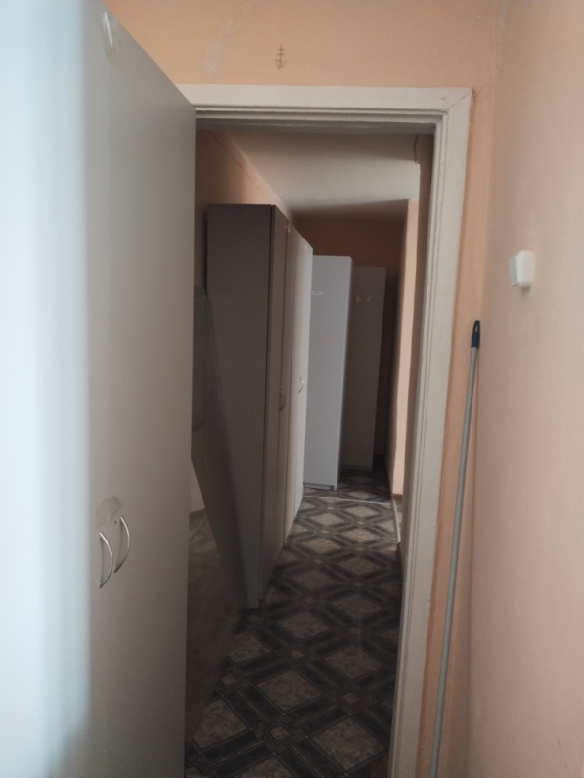
8 | Срок действия договора | 5 лет
9 | Начальная (минимальная) цена договора (цена лота) в размере ежемесячного платежа за право пользования недвижимым имуществом (без учета НДС, платы за земельный участок, коммунальных, эксплуатационных административно-хозяйственных услуг), руб. | 11100,00 рублей. (без учета НДС). Арендатор самостоятельно оплачивает НДС в бюджет.
10 | Шаг аукциона (руб.)  5% от начальной (минимальной) цены договора (цены лота) | 555,00 рублей
11 | Размер задатка | 100% начальной (минимальной) цены
12 | Целевое назначение недвижимого имущества, права на которое передаются по договору | Торгово-офисное
13 | Дата начала приема заявок на участие в электронном аукционе | «28» мая 2026 года 10:00 часов .
14 | Дата окончания приема заявок на участие в аукционе | «22» июня 2026 года до 10.00 часов .
15 | Дата и время начала рассмотрения заявок на участие в электронном аукционе | «23» июня 2026 года в 10:00
16 | Место рассмотрения заявок на участие в аукционе | по месту нахождения Организатора аукциона: 457000, Челябинская область, Увельский муниципальный округ, п. Увельский,  Ул. Советская, д. 24, каб.№ 6
17 | Условие по сроку рассмотрения заявок | не превышает пять дней с даты окончания приема заявок
18 | Дата и время проведения электронного аукциона | «24» июня 2026 года в 10:00
19 | Срок внесения арендной платы | Оплата производится «Арендатором» ежемесячно до 20 числа текущего месяца на счет местного бюджета по реквизитам, указанным Арендодателем
20 | Требование о внесении задатка | Для участия в электронном аукционе устанавливается требование о внесении задатка для всех заявителей. Размер задатка уставлен в пределах 100 % от начальной (минимальной) цена договора (цена лота). Денежные средства в сумме задатка должны быть зачислены на лицевой счет заявителем на электронной площадке до подачи заявки на участие в электронном аукционе.
21 | Реквизиты для перечисления задатка | Задатки перечисляются на счет электронной площадки ООО «РТС-тендер»  Получатель: ООО «РТС-тендер»  ИНН 7710357167, КПП 773001001  Наименование банка получателя Филиал "Корпоративный" ПАО "Совкомбанк"  Банк получателя: 773001001  БИК: 044525360  Расчетный счет (казначейский счет): 40702810512030016362  Корреспондентский счет (ЕКС): 30101810445250000360  Наименование платежа: Внесение гарантийного обеспечения по Соглашению о внесении гарантийного обеспечения, № аналитического счета _____________. Без НДС.  Размер взимаемой с победителя аукциона или иных лиц, с которыми заключается договор, платы оператору электронной площадки устанавливается в соответствии с регламентом и иными нормативными документами оператора электронной площадки.
22 | Документ, подтверждающий согласие собственника имущества (а в случае заключения договора субаренды, также и арендодателя) на предоставление соответствующих прав по договору, право на заключение которого является предметом торгов | Постановление Администрации Увельского муниципального округа №1030 от «21» мая 2026г.
23 | Подписание договора (срок) | Договор аренды подписывается в срок не ранее чем через десять дней со дня размещения информации о результатах аукциона на официальном сайте торгов, но не позднее 20 дней с даты подписания протокола аукциона.
24 | Срок на внесение изменений в извещение | Организатор аукциона вправе принять решение о внесении изменений в извещение о проведении аукциона не позднее чем за 5 (пять) дней до даты окончания срока подачи заявок на участие в аукционе (не позднее «__»______2026).  В течение 1 (одного) дня с даты принятия указанного решения такие изменения размещаются Организатором аукциона на официальных сайтах и на электронной площадке.  В случае внесения изменения в извещение Оператор электронной площадки направляет в «личный кабинет» всех заявителей, подавших заявку, направляются соответствующие уведомления.
25 | Срок, в течение которого Организатор аукциона вправе отказаться от проведения аукциона | Организатор аукциона вправе отказаться от проведения аукциона не позднее чем за 5 (пять) дней до даты окончания срока подачи заявок на участие в аукционе (не позднее «___»____2026). Извещение об отказе от проведения аукциона размещается в течение 1 (одного) дня с даты принятия решения об отказе от проведения электронного аукциона на официальных сайтах и на электронной площадке.
26 | Указание на необходимость предоставления преимуществ отдельным категориям участников закупки | Ограничение отсутствует

27 | Требования к содержанию, составу и форме заявки на участие в аукционе | Заявка на участие в электронном аукционе подается в срок и по форме, которые установлены документацией о проведении аукциона в электронной форме на право заключения договоров аренды объектов недвижимого имущества (далее – документация об аукционе).  Заявка на участие в аукционе должна содержать следующие документы и сведения:  1) полное и сокращенное (при наличии) наименования юридического лица или иностранного юридического лица (либо аккредитованного филиала или представительства иностранного юридического лица), адрес юридического лица или иностранного юридического лица (для аккредитованного филиала или представительства иностранного юридического лица - адрес (место нахождения) на территории Российской Федерации), фамилию, имя, отчество (при наличии), паспортные данные или данные иных документов, удостоверяющих личность в соответствии с законодательством Российской Федерации, адрес регистрации по месту жительства (пребывания) (для физического лица), номер контактного телефона, адрес электронной почты;  2) идентификационный номер налогоплательщика юридического лица (если заявителем является юридическое лицо), аккредитованного филиала или представительства иностранного юридического лица (если от имени иностранного юридического лица выступает аккредитованный филиал или представительство), физического лица, в том числе зарегистрированного в качестве индивидуального предпринимателя (если заявителем является физическое лицо, в том числе зарегистрированное в качестве индивидуального предпринимателя), аналог идентификационного номера налогоплательщика в соответствии с законодательством соответствующего иностранного государства (если заявителем является иностранное лицо), код причины постановки на учет юридического лица (если заявителем является юридическое лицо), аккредитованного филиала или представительства иностранного юридического лица (если от имени иностранного юридического лица выступает аккредитованный филиал или представительство), обособленного подразделения юридического лица (если от имени заявителя выступает обособленное подразделение юридического лица);  3) выписку из единого государственного реестра юридических лиц (если заявителем является юридическое лицо), выписку из единого государственного реестра индивидуальных предпринимателей (если заявителем является индивидуальный предприниматель);  4) надлежащим образом заверенный перевод на русский язык документов о государственной регистрации иностранного юридического лица в соответствии с законодательством соответствующего государства (если заявителем является иностранное юридическое лицо);  5) надлежащим образом заверенный перевод на русский язык документов о государственной регистрации физического лица в качестве индивидуального предпринимателя в соответствии с законодательством соответствующего государства (если заявителем является иностранное физическое лицо);  6) документ, подтверждающий полномочия лица на осуществление действий от имени заявителя - юридического лица (копия решения о назначении или об избрании либо приказа о назначении физического лица на должность, в соответствии с которым такое физическое лицо обладает правом действовать от имени заявителя без доверенности). В случае, если от имени заявителя действует иное лицо, заявка на участие в аукционе должна содержать также доверенность на осуществление действий от имени заявителя, выданную и оформленную в соответствии с гражданским законодательством Российской Федерации. В случае, если указанная доверенность подписана лицом, уполномоченным руководителем заявителя, заявка на участие в конкурсе должна содержать также документ, подтверждающий полномочия такого лица;  7) решение об одобрении или о совершении крупной сделки либо копию такого решения в случае, если требование о необходимости наличия такого решения для совершения крупной сделки установлено законодательством Российской Федерации, учредительными документами юридического лица и если для заявителя заключение договора, внесение задатка или обеспечение исполнения договора являются крупной сделкой;  8) информацию о непроведении ликвидации юридического лица, об отсутствии решения арбитражного суда о признании заявителя - юридического лица или индивидуального предпринимателя несостоятельным (банкротом) и об открытии конкурсного производства;  9) документ, содержащий сведения о доле Российской Федерации, субъекта Российской Федерации или муниципального образования в уставном капитале юридического лица (реестр владельцев акций либо выписка из него или заверенное печатью юридического лица (при наличии печати) и подписанное его руководителем письмо) - при проведении аукциона в соответствии с Постановлением N 739;  10) документы или копии документов, подтверждающие внесение задатка.  Прием заявок на участие в аукционе в электронной форме прекращается Оператором электронной площадки с помощью программно-аппаратных средств в дату и время начала рассмотрения заявок на участие в аукционе в электронной форме.  Каждая заявка на участие в аукционе в электронной форме, поступившая в сроки, указанные в настоящем пункте, регистрируется Оператором электронной площадки.  Оператор электронной площадки направляет заявителю в электронной форме подтверждение о регистрации представленной заявки на участие в аукционе в течение одного рабочего дня с даты получения такой заявки.
28 | Порядок пересмотра цены договора (цены лота) в сторону увеличения, а также указание на то, что цена заключенного договора не может быть пересмотрена сторонами в сторону уменьшения | Порядок пересмотра цены договора (цены лота) в сторону увеличения не предусмотрен.  Цена заключенного договора не может быть пересмотрена сторонами в сторону уменьшения.
29 | Порядок передачи прав на имущество, созданное участником аукциона в рамках исполнения договора, заключенного по результатам аукциона, и предназначенное для поставки товаров (выполнения работ, оказания услуг), поставка (выполнение, оказание) которых происходит с использованием имущества, права на которое передаются по договору, в случае если создание и передача такого имущества предусмотрены договором | Не предусмотрено
30 | Требования к участникам аукциона | Участником аукциона может быть любое юридическое лицо независимо от организационно-правовой формы, формы собственности, места нахождения, а также места происхождения капитала или любое физическое лицо, в том числе индивидуальный предприниматель, претендующее на заключение договора.  Участник аукциона должен соответствовать требованиям, установленным законодательством Российской Федерации к таким участникам.  Участник аукциона не должен находиться в стадии ликвидации.  Отсутствие принятого арбитражным судом решения о признании участника аукциона - юридического лица, индивидуального предпринимателя банкротом и об открытии конкурсного производства.  На день рассмотрения заявки на участие в торгах, деятельность участника аукциона не должна быть приостановлена в порядке, предусмотренном Кодексом Российской Федерации об административных правонарушениях.
31 | Порядок и срок отзыва заявок на участие в аукционе | Заявитель вправе отозвать заявку в любое время до установленных даты и времени окончания срока подачи заявок на участие в аукционе. Задаток возвращается указанному заявителю в течение пяти рабочих дней с даты поступления организатору аукциона уведомления об отзыве заявки на участие в аукционе.
32 | Формы, порядок, даты начала и окончания предоставления участникам аукциона разъяснений положений документации об аукционе | Любое заинтересованное лицо вправе направить на адрес электронной площадки или, в случае, если лицо зарегистрировано на электронной площадке, с использованием программно-аппаратных средств электронной площадки не более чем три запроса о разъяснении положений конкурсной документации. Не позднее одного часа с момента поступления такого запроса оператор электронной площадки направляет его с использованием электронной площадки организатору конкурса. В течение двух рабочих дней с даты поступления указанного запроса, если указанный запрос поступил к нему не позднее чем за три рабочих дня до даты окончания срока подачи заявок на участие в конкурсе, организатор конкурса формирует с использованием официального сайта, подписывает усиленной квалифицированной подписью лица, уполномоченного действовать от имени организатора конкурса или специализированной организации, и размещает на официальном сайте разъяснение с указанием предмета запроса, но без указания заинтересованного лица, от которого поступил запрос. Не позднее одного часа с момента размещения разъяснения положений конкурсной документации на официальном сайте оператор электронной площадки размещает указанное разъяснение на электронной площадке. Разъяснение положений конкурсной документации не должно изменять ее суть.
33 | Размер обеспечения исполнения договора, срок и порядок его предоставления в случае, если организатором аукциона установлено требование об обеспечении исполнения договора | Требование об обеспечении исполнения договора не установлено.
34 | Порядок предоставления документации об аукционе | Документация об аукционе предоставляется Организатором аукциона в период приема заявок на участие в электронном аукционе.  Организатор аукциона обеспечивает размещение документации об аукционе не менее чем за 20 дней до даты окончания подачи заявок на участие в аукционе, одновременно с размещением извещения о проведении аукциона на:  - официальном сайте Российской Федерации в информационно-телекоммуникационной сети Интернет, определенном постановлением Правительства Российской Федерации от 10.09.2012 № 909, для размещения информации о проведении торгов www.torgi.gov.ru;  - официальном сайте Администрации Увельского муниципального округа в сети Интернет http://npa-uvelka.ru/ (далее – официальный сайт)  - электронной площадке.  После размещения на официальных сайтах и электронной площадке извещения о проведении электронного аукциона в период приема заявок на участие в аукционе в электронной форме Организатор аукциона на основании запроса любого заинтересованного лица, направленного Организатору аукциона в письменной форме, или в форме электронного документа (на электронный адрес zemkom_uvelka@mail.ru) в течение 2 (двух) рабочих дней с даты получения соответствующего запроса предоставляет такому лицу аукционную документацию в форме электронного документа на указанный в запросе адрес электронной почты.  Предоставление документации об электронном аукционе осуществляется без взимания платы.  Запрос предоставляется в произвольной электронной форме и должен содержать: название электронного аукциона, наименование заинтересованного лица, номер телефона и электронной почты заинтересованного лица, контактное лицо, форма предоставления документации об аукционе.
35 | Требования к техническому состоянию Объекта (лота) аукциона в электронной форме, права на который передаются по договору, которым Объект (лот) должен соответствовать на момент окончания срока договора аренды: | Объект (лот) аукциона в электронной форме на момент окончания срока действия договора аренды должен соответствовать условиям договора аренды
36 | Порядок осмотра Объекта (лота) аукциона в электронной форме | Осмотр Объекта (лота) аукциона в электронной форме производится без взимания платы.  Контактное лицо по вопросу проведения осмотра: Крымская Наталья Викторовна.  Заявки на участие в осмотре принимаются в период приема заявок на участие в аукционе по данному лоту следующими способами:  - посредством направления заявления по почте по адресу: Челябинская область, Увельский муниципальный округ, п.Увельский, ул.Советская, д.24, каб.6.  - посредством направления заявки, подписанной электронной цифровой подписью, на адрес электронной почты: zemkom_uvelka@mail.ru.  Время приема заявок на осмотр:  - понедельник, вторник, четверг с 9.00 по 16.00 часов местного времени, с перерывом на обед с 12.00-13.00 часов местного времени.
37 | Реквизиты для перечисление арендной платы | ИНН 7451475377 КПП 745101001  Получатель: УФК по Челябинской обл. (Управление земельных и имущественных отношений администрации Увельского муниципального округа Челябинской области)  Банк получателя: ОКЦ №5 УГУ Банка России//УФК по Челябинской области г.Челябинск  БИК 017501500  ЕКС 40102810645370000062  каз/счет 03100643000000016900  л/счет 04693D23900  ОКТМО 75555000  КБК 833 111 05074 14 1000120
38 | Требование о внесении задатка | Для участия в электронном аукционе устанавливается требование о внесении задатка для всех заявителей. Размер задатка уставлен в пределах 100 % от начальной (минимальной) цена договора (цена лота). Задаток служит обеспечением исполнения обязательства победителя аукциона (участника аукциона, сделавшего предпоследнее предложение о цене договора) по заключению договора аренды по итогам аукциона.  Денежные средства в сумме задатка должны быть зачислены на лицевой счет заявителем на электронной площадке до подачи заявки на участие в электронном аукционе.  В момент подачи заявки Оператор программными средствами проверяет наличие денежной суммы в размере задатка на лицевом счете заявителя на электронной площадке, осуществляет блокирование необходимой суммы денежных средств.  Оплата задатка производится в сроки и порядке, указанные в документации об аукционе, на банковские реквизиты Оператора электронной площадки, размещенные в открытой части электронной площадки.  Задаток возвращается победителю электронного аукциона в течение 5 (пяти) рабочих дней с даты заключения с ним договора.  Задаток, внесенный участником аукциона, который сделал предпоследнее предложение о цене договора, возвращается такому участнику аукциона в течение 5 (пяти) рабочих дней с даты подписания договора с победителем аукциона или с таким участником аукциона.  В случае если один участник аукциона является одновременно победителем аукциона и участником аукциона, сделавшим предпоследнее предложение о цене договора, при уклонении указанного участника аукциона от заключения договора в качестве победителя аукциона задаток, внесенный таким участником, не возвращается.  В случае уклонения победителя аукциона или участника, сделавшего предпоследнее предложение о цене договора аренды, от заключения договора задаток внесенный ими не возвращается.  Организатор аукциона возвращает задаток в течение 5 (пяти) рабочих дней с даты:  - принятия решения об отказе от проведения электронного аукциона;  - подписания протокола аукциона заявителям, чьи заявки на участие в аукционе получены после окончания установленного срока приема заявок на участие в аукционе;  - поступления Организатору аукциона уведомления об отзыве заявки на участие в аукционе, в случае если заявка отозвана до установленных даты и времени начала рассмотрения заявок на участие в аукционе;  - подписания протокола рассмотрения заявок заявителю, не допущенному к участию в аукционе;  - подписания протокола рассмотрения заявок лицу, подавшему единственную заявку на участие в аукционе, в случае, если указанная заявка соответствует требованиям и условиям, предусмотренным документацией об аукционе;  - подписания протокола рассмотрения заявок лицу, признанному единственным участником аукциона;  - подписания протокола аукциона участникам аукциона, которые участвовали в аукционе, но не стали победителями, за исключением участника аукциона, который сделал предпоследнее предложение о цене договора.

ФОТОГРАФИИ ОБЪЕКТА
муниципального имущества
нежилое помещение, с кадастровым номером 74:21:0601017:73, общей площадью 62,7 кв.м.,
расположенное по адресу: Челябинская область, Увельский муниципальный район,
поселок Каменский, ул. Больничная д. 1, помещение 9

Формы документов, предоставляемых на аукцион:
Заявка на участие в аукционе на право заключения договора аренды муниципального имущества
(для физического лица)

В Управление земельных
и имущественных отношений
администрации Увельского
муниципального округа
Челябинской области

"___"_______ 2026 г. на официальном сайте торгов по адресу: www.torgi.gov.ru было размещено извещение о проведении аукциона на право заключения договоров, предусматривающих переход прав владения и (или) пользования в отношении следующего государственного (или муниципального) имущества:
____________________________________________________________.
(наименование, адрес, индивидуализирующие признаки)
- Изучив документацию об аукционе, я
_________________________________________________________________________
(Ф.И.О. заявителя полностью)
согласен/согласна приобрести право заключения договора аренды на следующий объект (наименование ЛОТа): _________________________________________________________________________
_________________________________________________________________________
(полное наименование объекта аренды)
В целях использования ____________________________________________________
_________________________________________________________________________

2. В случае победы на торгах принимаю на себя обязательство заключить договор аренды муниципального имущества по предложенной мной цене в срок не ранее 10 дней с даты подведения итогов торгов.
3. В случае признания меня победителем аукциона до подписания договора аренды муниципального имущества настоящая заявка вместе с протоколом об итогах аукциона будут считаться имеющими силу договора между нами.
4. Совершено " ____" ______________2026г. ______________/__________________/
подпись (расшифровка)

Сведения о претенденте
Ф.И.О., дата рождения заявителя_________________________________________
_________________________________________________________________________
Контактный тел. _______________________________________________________
Адрес места жительства ________________________________________________
Паспорт серии _______ № ______________, выданный ______________________
_________________________________________________________________________
дата выдачи ________________.
ИНН ___________________________ СНИЛС _________________________
Реквизиты для возврата задатка (заполняется в случае установления требования об оплате задатка за участие в торгах):
_________________________________________________________________________
_________________________________________________________________________
_________________________________________________________________________
_________________ _________________________
(подпись) (Ф.И.О.)
________________________

Заявка на участие в аукционе на право заключения договора аренды муниципального имущества (
для юридического лица)
(на фирменном бланке юридического лица)

В Управление земельных
и имущественных отношений
администрации Увельского
муниципального округа
Челябинской области

"___"_______ 2026 г. на официальном сайте торгов по адресу: www.torgi.gov.ru было размещено извещение о проведении аукциона на право заключения договоров, предусматривающих переход прав владения и (или) пользования в отношении следующего государственного (или муниципального) имущества:
____________________________________________________________.
(наименование, адрес, индивидуализирующие признаки)
- Изучив документацию об аукционе,
________________________________________________________________________
(полное наименование юридического лица-заявителя)
__________________________________________________________________________
(указать организационно-правовую форму заявителя)
согласно приобрести право заключения договора аренды на следующий объект (наименование ЛОТа):
________________________________________________________________________
В целях использования ____________________________________________________
2. В случае победы на торгах принимаем на себя обязательство заключить договор аренды муниципального имущества по предложенной _____________________________
_____________________________________________________________________________
(полное наименование юридического лица- заявителя)
цене в срок не ранее 10 дней с даты подведения итогов аукциона.
3. В случае признания _____________________________________________________
(полное наименование юридического лица)
победителем аукциона до подписания договора аренды муниципального имущества настоящая заявка вместе с протоколом об итогах аукциона будут считаться имеющими силу договора между нами.
4. Совершено " ____" ______________2026г.
М.п. _______________ _________________ ___________________
(должность) (подпись) (Фамилия И.О.)

Сведения о претенденте
_________________________________________________________________________
(полное наименование юридического лица- заявителя)
_________________________________________________________________________
Контактный тел. __________________________________________________________
Юридический адрес _______________________________________________________
Почтовый адрес___________________________________________________________
Место нахождения_________________________________________________________
ИНН _______________________ ОГРН ______________________________________
Реквизиты для возврата задатка (заполняется в случае установления требования об оплате задатка за участие в торгах):
_________________________________________________________________________
_________________________________________________________________________
_________________________________________________________________________

_______________ _________________ ___________________
(должность) (подпись) (Фамилия И.О.)
________________________
М.П. (дата)

Проект договора аренды муниципального имущества:

ДОГОВОР АРЕНДЫ № ______
объекта имущества муниципальной собственности

п. Увельский Челябинской области _______ 2026 г.

Управление земельных и имущественных отношений администрации Увельского муниципального округа Челябинской области (ИНН 7451475377/КПП 745101001, ОГРН 1257400030128), действующий от имени собственника имущества Муниципального образования – Увельский муниципальный округ Челябинской области, в лице в лице заместителя Главы округа по земельным и имущественным вопросам- начальника управления земельных и имущественных отношений Карповой Натальи Викторовны, действующее на основании Положения об Управлении и доверенности Главы Увельского муниципального округа Челябинской области №31 от 28.01.2026, именуемый в дальнейшем «Арендодатель», с одной стороны,
и ________________________ ИНН__________________, КПП _______________, ОГРН _________________, юридический адрес: ______________, в лице ___________________, действующего на основании ______, именуемый в дальнейшем «Арендатор», с другой стороны (далее «Стороны»), на основании Протокола об итогах аукциона №_____ от __.___ 2026 г., заключили договор аренды о нижеследующем:

1. ОБЩИЕ ПОЛОЖЕНИЯ:
1.1. «Арендодатель» предоставляет, а «Арендатор» принимает муниципальное недвижимое имущество, состоящее нежилое помещение с кадастровым номером 74:21:0601017:73, площадью 62,7 кв.м., расположенное по адресу: Челябинская область, округ Увельский, поселок Каменский, улица Больничная, дом 1 помещение 9 (далее – «Объект»).
1.2. «Объект» принадлежит «Арендодателю» на праве собственности, что подтверждается записью в Едином государственном реестре недвижимости об основных характеристиках и зарегистрированных права на объект недвижимости 10.04.2013г., номер государственной регистрации права: 74-74-21/011/2013-168 .
1.3. Настоящий договор заключается сроком на 5 лет с __________ 2026 года по ________ 2031 год.

- ПРАВА СТОРОН.
2.1. «Арендодатель» имеет исключительное право:
2.1.1. Изымать из пользования в порядке, предусмотренном настоящим «Договором», все (или часть) площади, предоставленные в аренду по «Договору», не используемые «Арендатором», или используемые не по назначению, или используемые с нарушением условий «Договора», в том числе передаваемые в субаренду.
2.1.2. Определить условия и порядок страхования «Объекта» в соответствии с действующим законодательством и нормативными актами органов местного самоуправления.
2.1.3. Досрочно расторгать договор по основаниям и в порядке, предусмотренном настоящим договором.
2.1.4. Требовать предоставление нежилых помещений для проведения мероприятий на безвозмездной основе.
2.2. «Арендатор» имеет право:
2.2.1. Производить платежи по «Договору» авансом за весь период пользования арендуемыми «Объектами», оговоренный «Договором». При этом, при изменении размера арендной платы, «Арендатор» и «Арендодатель» производят сверку поступивших платежей и корректировку сумм, подлежащих дополнительной оплате.
2.2.2. Самостоятельно определять интерьер и внутреннюю отделку арендуемого «Объекта», не затрагивающие изменений и нарушений конструкций «Объекта» и его перепланировки.
2.2.3. Досрочно расторгнуть «Договор» по основаниям и в порядке, предусмотренном настоящим «Договором».
3. ОБЯЗАННОСТИ СТОРОН
  - «Арендодатель» обязуется:
3.1.1. Предоставить «Арендатору» «Объект» в соответствии с условиями настоящего «Договора».
3.1.2. В двухмесячный срок рассматривать обращения «Арендатора» по вопросам ремонта помещения и переоборудования по дополнительному соглашению сторон.
3.1.3. В случае расторжения «Договора» по любым основаниям принять «Объект» от «Арендатора» по акту приема-передачи.
  - «Арендатор» обязуется:
3.2.1. Использовать «Объект» исключительно по прямому назначению в соответствии с п. 1.1. «Договора».
3.2.2. Своевременно и полностью выплачивать арендную плату, установленную «Договором» и последующими изменениями и дополнениями к нему.
3.2.3. Своевременно и за свой счет производить текущий ремонт арендуемого помещения и инженерных сетей, находящихся внутри «Объекта».
3.2.4. Проводить перепланировки, переоборудование, капитальный ремонт «Объекта» исключительно по письменному разрешению «Арендодателя», за свой счет и без какой-либо компенсации со стороны «Арендодателя» при расторжении договора, в том числе в одностороннем порядке.
3.2.5. Обеспечить сохранность инженерных сетей, оборудования, коммуникаций «Объектов».
3.2.6. В случае проведения самовольных перестроек, нарушения целостности стен, перегородок или перекрытий, переделок или установки инженерных сетей, изменяющих первоначальный вид и функциональное назначение «Объекта», таковые должны быть устранены «Арендатором», а «Объект» должны быть приведен в прежний вид за его счет и в сроки, определенные односторонним решением «Арендодателя».
3.2.7. Содержать арендуемые помещения в полной исправности и образцовом санитарном состоянии. Аналогичные требования распространяются и на прилегающую территорию. Арендатор обязан производить уборку и очистку территории от мусора в радиусе 10 метров от границ «Объекта».
3.2.8. Заключить договоры со специализированными организациями на техническое обслуживание «Объекта», связанное с текущей эксплуатацией «Объекта», включая тепло- и электроэнергию, газ, воду, канализацию, сбор мусора, а также отдельные договоры на поставку тепловой энергии, электрической энергии, газа, воды и др., установить на «Объекте» пожарную сигнализацию. «Арендатор» своевременно за свой счет оплачивает услуги всех специализированных организаций. Сумма услуг, оплаченная специализированным организациям за содержание нежилых помещений, не входит в сумму арендной платы за пользование нежилыми помещениями, оговоренную п. 4.1. настоящего договора.
3.2.9. Не сдавать «Объекты» как в целом, так и частично в субаренду. Не допускать совершения каких-либо сделок в отношении «Объекта».
3.2.10. Обеспечить представителям «Арендодателя», обслуживающей организации по первому требованию беспрепятственный доступ на «Объект» для его осмотра и проверки соблюдения условий «Договора».
3.2.11. В случае расторжения настоящего «Договора», освободить «Объект» не позднее трех рабочих дней. Письменно сообщить «Арендодателю» не позднее, чем за один месяц о предстоящем освобождении «Объекта», как в связи с истечением срока действия «Договора», так и при его досрочном расторжении.
3.2.12. Передать «Объект» по акту приема-передачи при его освобождении «Арендодателю» в надлежащем виде, со всеми произведенными неотделимыми улучшениями, заблаговременно проведя освежающий ремонт или оплатив ремонт «Арендодателю» по предъявленной смете, и исправно работающими инженерными сетями и сантехническим оборудованием. Все произведенные неотделимые улучшения нежилых помещений, включая интерьерные улучшения, «Арендатор» проводит с согласования «»Арендатора», за свой счет и при расторжении настоящего договора аренды передает «Арендодателю» безвозмездно, без какой-либо денежной компенсации.
3.2.13. При изменении организационно-правовой формы, наименования или его реорганизации, а также лишения лицензии на право заниматься его деятельностью «Арендатор» обязан в десятидневный срок уведомить «Арендодателя» о таких изменениях.
3.2.14. В случае ликвидации «Арендатора» - юридического лица, «Арендатор» обязан направить уведомление о начале процедуры ликвидации «Арендодателю» в десятидневный срок с момента принятия решения ликвидационной комиссии.
3.3.1. «Арендатор» обязан обеспечить выполнение санитарно-эпидемиологических, противопожарных норм и иных правил.

- ПЛАТЕЖИ И РАСЧЕТЫ ПО ДОГОВОРУ
4.1. Размер ежемесячной арендной платы за «Объект» на момент заключения «Договора» устанавливается в размере _____ (_______________) рубль ___ копеек и не включает сумму НДС. НДС начисляется «Арендатором» и перечисляется в бюджет самостоятельно согласно действующему законодательству. Арендная плата также не включает сумму оплаты коммунальных платежей, оговоренных в п. 3.2.8 настоящего договора.
Арендная плата перечисляется по следующим реквизитам:
4.2. В момент заключения договора аренды «Арендатор» обязан оплатить арендную плату за первый месяц авансом.
4.3. Арендная плата может быть пересмотрена Управлением в случаях изменения устанавливаемых централизованно цен и коэффициентов, инфляционных процессов, других случаях, установленных законодательством РФ и местными нормативными актами. «Арендодатель» доводит изменение размера арендной платы, сделанный на основании данных изменений, до «Арендатора». Изменение размера арендной платы в установленном органами местного самоуправления порядке и сроки являются обязательными для сторон (без перезаключения договора или подписания дополнительного соглашения к нему). «Арендатор» уведомляется не позднее, чем за месяц до оплачиваемого периода. Сообщение об изменении размера арендной платы не может рассматриваться как изменение арендной платы в одностороннем порядке.
4.4. Оплата производится «Арендатором» ежемесячно до 20 числа текущего месяца на счет местного бюджета по реквизитам, указанным Арендодателем.

5. ОТВЕТСТВЕННОСТЬ СТОРОН
5.1. В случае нарушения п. 3.2.2. «Арендатор» уплачивает пеню в размере 1/300 ставки рефинансирования Центрального банка с суммы арендной платы соответствующего месяца за каждый день просрочки.
5.2. При невыполнении обязанностей «Арендатором», предусмотренных п. 3.2.5., «Арендодатель» не несет ответственности за ущерб, причиненный «Арендатору» в результате возможного пожара или залива «Объекта» по любым причинам.
5.3. Ответственность за технику безопасности, пожарную безопасность и техническое состояние «Объекта» «Арендатор» берет на себя.
5.4. За нарушение п. 3.2.10. «Арендатор» уплачивает «Арендодателю» штраф в размере годовой суммы арендной платы за площади «Объекта», переданные в субаренду, либо по договору о совместной деятельности, либо используемые иным способом, не предусмотренным настоящим «Договором» и договор подлежит расторжению в одностороннем порядке.
5.5. В случае не выполнения «Арендатором» обязанности, установленной п. 3.2.14., договор считается расторгнутым в день ликвидации юридического лица. «Арендодатель» в одностороннем порядке расторгает сделку по договору аренды путем подачи заявления о прекращении права аренды в регистрирующий орган.

6. ОСОБЫЕ УСЛОВИЯ.
6.1. Предоставление в аренду не влечет за собой права «Арендатора» использовать по своему усмотрению отнесенную к данному «Объекту» прилегающую территорию.
6.2. «Арендатор» берет на себя обязательства освободить арендованное имущество по первому требованию «Арендодателя» при возникновении стихийных бедствий, аварий, эпидемий, и при иных обстоятельствах, носящих чрезвычайный характер. Имущество в интересах общества по решению органов государственной власти или органов местного самоуправления может быть изъято у «Арендатора» в порядке и на условиях, установленных нормативными правовыми актами, с возвратом ему внесенной арендной платы и других платежей за неиспользованный срок аренды.

7. ПРОЧИЕ ПОЛОЖЕНИЯ.
7.1. Взаимоотношения сторон, не урегулированные настоящим договором, регламентируются действующим Законодательством РФ.
7.2. Договор прекращает свое действие по окончании его срока, а также в любой другой срок по соглашению сторон.
7.3. «Арендодатель» может прекратить действие настоящего «Договора», письменно уведомив «Арендатора» за 30 суток в случаях:
- в случае нарушения условий, указанных в п. 3.2.2. настоящего «Договора», или не внесения «Арендатором» двух арендных платежей подряд;
- в случае нарушения условий, указанных в п. 3.2.8. настоящего «Договора», в том числе при наличии задолженности за коммунальные услуги в течение более двух месяцев;
- в случае воспрепятствования пользования «Арендатором» нежилым помещением и нарушения условий, предусмотренных в п. 3.2.11. и п. 3.2.12. настоящего «Договора».
7.4. Изменения и дополнения к настоящему «Договору» (кроме изменения ставок арендных платежей) имеют силу, если они подписаны уполномоченными на то лицами и оформляются дополнительным соглашением.
7.5. «Арендатор», исполнявший свои обязанности надлежащим образом, по истечении срока договора аренды имеет преимущественное перед другими лицами право на заключение договора аренды на новый срок. «Арендатор» обязан письменно уведомить «Арендодателя» о желании заключить такой договор аренды за 30 дней до окончания действия «Договора».
7.6. Если «Арендатор» продолжает пользоваться муниципальным имуществом после истечения срока договора аренды и «Арендодатель» не возражает против этого, «Договор» считается возобновленным на тех же условиях на неопределенный срок.
7.7. «Договор» составлен в 2-х экземплярах, каждый из которых имеет одинаковую юридическую силу.

8. ПРИЛОЖЕНИЕ К ДОГОВОРУ.
8.1. Неотъемлемой частью настоящего «Договора» является акт приема - передачи «Объекта».
9. РЕКВИЗИТЫ СТОРОН.

«Арендодатель» «Арендатор»
Управление земельных и имущественных отношений администрации Увельского муниципального округа Челябинской области
ИНН 7451475377 КПП 745101001
Получатель: УФК по Челябинской обл. (Управление земельных и имущественных отношений администрации Увельского муниципального округа Челябинской области)
Банк получателя: ОКЦ №5 УГУ Банка России//УФК по Челябинской области г.Челябинск
БИК 017501500
ЕКС 40102810645370000062
каз/счет 03100643000000016900
л/счет 04693D23900
ОКТМО 75555000
КБК 833 111 05074 14 1000120
Телефон: 8 (35166) 31986
Эл. почта:
Заместитель Главы округа по земельным и имущественным вопросам – начальник управления земельных и имущественных отношений

___________/Карпова Н.В./

